苏州大学实验报告

|  |  |  |  |  |  |  |  |  |  |  |
| --- | --- | --- | --- | --- | --- | --- | --- | --- | --- | --- |
| 院、系 | 计算机学院 | | 年级专业 | | 17计科 | | 姓名 | 魏军杰 | 学号 | 1727405175 |
| 课程名称 | | 计算机组成与系统结构 | | | | | | | 成绩 |  |
| 指导教师 | |  | | 同组实验者 | | 无 | | 实验日期 | 2019-4-17 | |

|  |  |
| --- | --- |
| 实 验 名 称 | 储存器 |

1. 实验目的

掌握静态随机存储器RAM工作特性及数据的读写方法。

1. 实验设备

实验设备采用TDN-CMA教学实验箱

1. 实验原理

实验所用的静态存储器由一片6116（2K×8bit）构成（位于MEM单元），6116有三个控制线：CS（片选线）、OE（读线）、WE（写线），其功能如表，本实验将CS常接地。

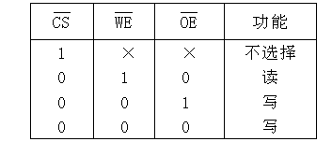 SRAM 6116功能表

存储器（MEM）是挂接到CPU上，还需要一个读写控制逻辑，使得CPU能控制MEM的读写，实验中的读写控制逻辑如下图由于T3的参与，可以保证MEM的写脉宽与T3一致，T3由时序单元的TS3给出。IOM用来选择是对I/O还是对MEM进行读写操作，IOM=0时对MEM进行读写操作， IOM=1 时对I/O设备进行读写操作。RD=1时为读，WR=1时为写。

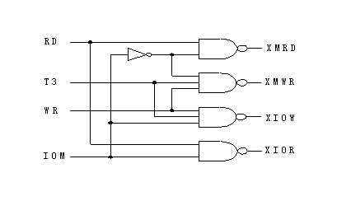

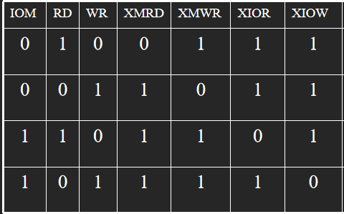

读写控制逻辑

存储器数据线接至数据总线，数据总线上接有8个LED灯显示D7…D0的内容。地址线接至地址总线，地址总线上接有8个LED灯显示A7…A0的内容，地址由地址锁存器（74LS273，位于PC&AR单元）给出。 数据开关（位于IN单元）经一个三态门（74LS245）连至数据总线，分时给出地址和数据。 地址寄存器为8位，接入6116的地址A7…A0，6116的高三位地址A10…A8接地，所以其实际容量为256字节。



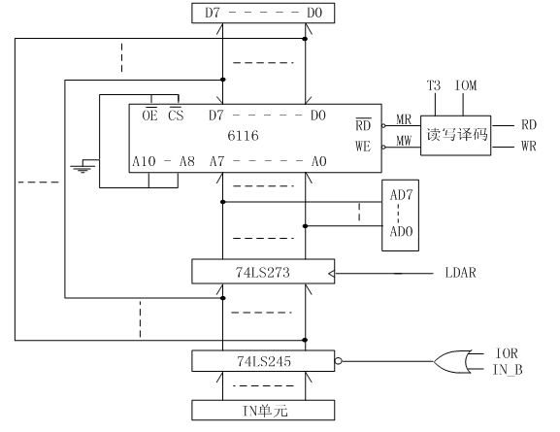

存储器实验原理图

1. 实验步骤

1.按实验接线图连接实验线路，查线无误，接通电源。

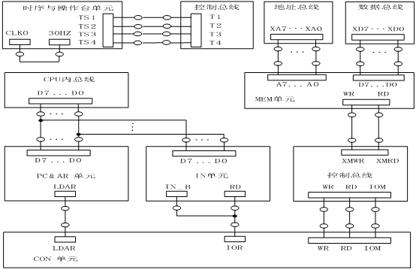

1. 将时序与操作台单元的开关KK1、KK3置为运行档、开关KK2置为‘单步’档

将CON单元的IOR开关置为 1 打开电源开关，如果听到有‘嘀’报警声，说明有总线竞争现象，应立即关闭电源，重新检查接线，直到错误排除。

给存储器的00H、01H、02H、03H、04H地址单元中分别写入数据11H、12H、13H、14H、15H 由于数据和地址由同一个数据开关给出，因此数据和地址要分时写入，先写地址，再写数据

1. 以向00地址单元写入11H

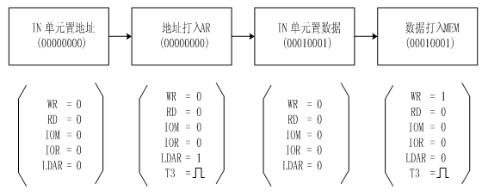

1. 以从00地址单元读出11H

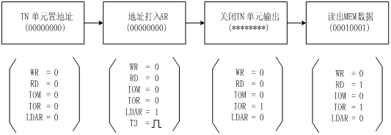

1. 参照步骤3，分别将数据11、12、13 、14、15写入存储器的00、01、02 、03、04地址单元；参照步骤4，分别读出存储器00、01、02、03、04地址单元的内容，观察各单元的内容是否与前面写入的一致。
2. 实验结果

分别在地址01H,02H,03H......写入数据，然分别从每个地址读出数据，当01H输入为00100000时候，读出数据也为00100000，以此类推，试验多个地址均成功

1. 实验总结

通过这次实验，我更加清楚地对存储器的读写有了新的认识，

写操作：计算机先把存储器的地址写到地址总线上，再把数据放在数据总线上，然后把数据写到对应的存储单元

读操作：先把存储器地址写到地址总线上，存储器再把数据放到数据总线上，然后通过数据总线读数据